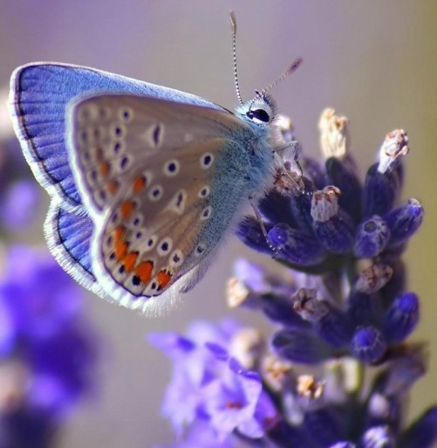
Летние каникулы с пользой
Уважаемые родители! Начались долгожданные летние каникулы. Чем занять ребёнка, чтобы он не провёл три месяца у телевизора или компьютера? Как помочь приумножить знания? Как сделать отдых не только приятным, но и полезным?
1.Помните, что дети ждут от летних каникул новых впечатлений, открытий, приключений и новых друзей.
2.Помогите ребенку составить летний распорядок дня и попробуйте несколько выходных прожить по этому распорядку.
3.Продумайте вместе с ребенком тему для каждой недели отдыха и составьте свой тематический календарь каникул, это поможет сделать отдых интересным, познавательным и организованным.
4.Отложите выполнение летних школьных заданий на середину июля или на август, исключение сделайте для художественной литературы. Читать необходимо регулярно.
5. На видном месте дома повесьте список литературы на летний период, в котором будет отражен прогресс ребенка в чтении (сколько книг прочитано, за какой срок); поощряйте чтение детей вслух, чтобы развить навык и уверенность в себе, обсуждайте прочитанное.
6.Посетите всей семьей выставки, музеи, спектакли, на которые не было времени, когда ребёнок учился, съездите на море.
7.Можно записать ребёнка в спортивную секцию или на летнюю площадку, отравить в оздоровительный лагерь.
8.Пока вы находитесь на работе, давайте ребёнку посильные интересные задания, так у ребенка не будет ощущения бесцельно проведенного времени.
9.Обязательно проводите вечера и выходные вместе, отдавайте предпочтение активному отдыху.
10.Помните: все дети любят узнавать что-то новое, но не любят скуку. Поэтому старайтесь самое обычное занятие превратить в увлекательную игру, которая заинтересует любого ребёнка. За лето он станет взрослее, умнее, сильнее и счастливее.
Приятного, полезного и интересного вам отдыха!

